Некоторые люди недооценивают значение комнатных цветов, думая о них лишь как об украшении дома, лекарстве или средстве улучшения микроклимата квартиры, и даже не предполагают, что цветы способны открыть перед человеком целый мир гармонии, очистить дом и защитить его от неприятностей. Цветы помогают развить творческие способности, благотворно воздействуют на сердечнососудистую систему и на физическое, психологическое и энергетическое состояние человека в целом. Комнатные цветы очищают пространство вокруг себя, создают атмосферу комфорта, защищают помещение от нежелательных влияний. Главное, о чём нужно помнить – о комнатных цветах нужно заботиться и дарить им свою любовь, только тогда они будут служить надёжной защитой от многих жизненных невзгод.
Уголок природы является местом систематического труда и наблюдений, где дети имеют возможность максимально проявить активность и самостоятельность. В повседневной жизни у дошкольников воспитывается познавательное отношение к природе, желание ухаживать за цветами.
Комнатные растения – дидактический материал, с помощью которого решаются задачи экологического образования. Поэтому был разработан экологический проект «Мир комнатных цветов».

На начало работы по данному проекту была проведена диагностика у детей. Исследование показало, что 20% имеют высокий уровень знаний, 25% - средний, 35% - низкий.

Дети не знали названия цветов, как правильно ухаживать за ними.
Не имели представления о том, зачем нужны растения в помещениях.

Были заданы вопросы детям, что мы знаем? Что хотим узнать? И откуда мы можем узнать? Ответы детей приведены в таблице.
Что знаем? | Что еще хотим узнать? | Как можем найти ответы на свои вопросы?
Цветы растут в горшках  У цветов разные листья  Одни цветут, другие нет.  У цветов разные цветки  Их нужно поливать  Они могут погибнуть | Какие еще есть цветы  Названия цветов  История возникновения цветов  Как ухаживать за цветами | В книгах  В интернете  Спросить у родителей

Данный проект рассчитан на 2 месяца.
Цели проекта:
- Создание условий для ознакомления с миром цветов.
- Воспитывать познавательное отношение к природе.
- Развивать добрые чувства, ответственность за благополучие живых организмов, которые нуждаются в их покровительстве.
Задачи проекта:
1. Формировать представления о комнатных цветах, их значимости в жизни человека.
2. Расширить знания о комнатных растениях
3. Углубить знания о приёмах по уходу за растениями
4. Развивать познавательный интерес.
5. Воспитывать бережное отношение к цветам.
Этапы проекта
Подготовительный
1. Разучивание стихов о комнатных растениях.
2. Рассматривание журналов, иллюстраций, фотографий комнатных растений.
3. Наблюдение за трудом взрослых: пересадка, посадка комнатных растений, полив, опрыскивание и др.
4. Экскурсия в экологическую комнату в детском саду.

Практическая часть:
- Совместная деятельность по ИЗО: рисование с натуры «комнатные цветы»
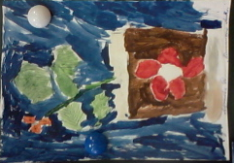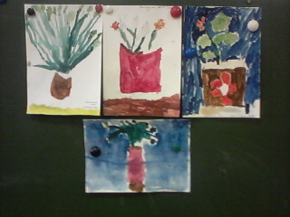
- Беседа об уходе за комнатными растениями.
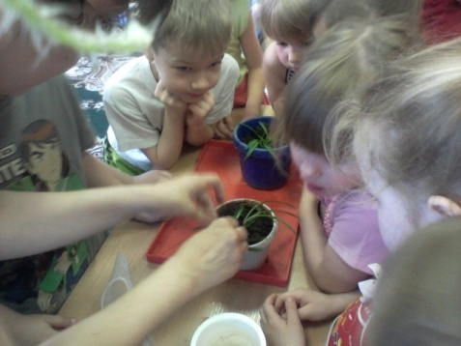
- Проведение образовательную деятельность по разделу «Экология»: «Комнатные цветы».
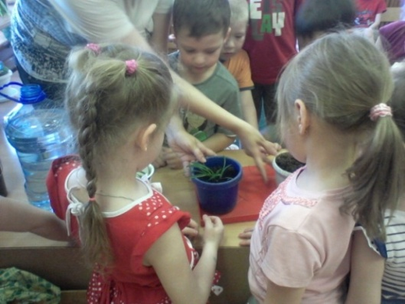
- Совместно с родителями был выпущен «альбом комнатных цветов», включающий в себя название цветов, их описание, выносливость, влажность воздуха, отношение к свету, полив.
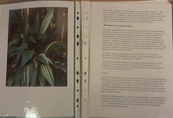
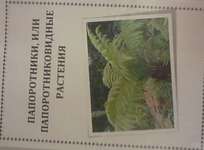
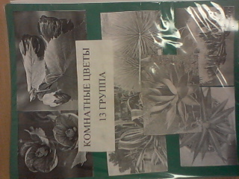
Заключительный этап:

В ходе проекта:
- У детей появилось желание самостоятельно выполнять поручения по уходу за растениями.
- Создан с помощью родителей альбом о комнатных цветах.
- Дети наблюдали за комнатными цветами (как приживаются, какие цветы требуют больше влаги, а какие больше света), какие цветы цветут, а какие нет. Устанавливали связи: растения – земля, растения – вода, растения – человек.

Проведенное в конце проекта диагностическое исследование показало положительные результаты: 70% - высокий уровень, 20% - средний, 5% - низкий.

Что же мы узнали и планируем узнавать далее:
- Большое разнообразие комнатных цветов.
- Подробное строение цветка.
- Правила ухода за цветами.
- Размножение цветов.
- Для чего нужны цветы.
Данный проект предусматривает поисковую работу, выполнение творческих заданий, направлен на углубление знаний о комнатных растениях. Работа над проектом позволяет объединить теоретические знания детей с практическими навыками, приобретенными в ходе исследовательских работ.

Приложение.
Конспект занятия «Комнатные цветы»

Предварительная работа. Рассмотреть с детьми комнатные растения в группе, познакомить с названием растений, обратить внимание на цветущие растения.
Цель: Познакомить детей с комнатными растениями; учить находить и называть части комнатных цветов; учить ухаживать за комнатными растениями с помощью взрослых.
Демонстрационный материал. Комнатные растения; предметные картинки этих цветов; план – схема описания растения.
Раздаточный материал. Картинка с изображением комнатных растений, разрезанная на 5-6 частей.
Ход занятия
Организационный момент
На доске выставлены картинки с комнатными растениями.
Воспитатель: Что это? (растения)
- какие это растения? (комнатные)
- Почему они называются комнатными? (растут в помещении, комнате)
- из каких частей состоят растения? (корень, стебель, листья, бутоны, цветы)
У некоторых (но не у всех) комнатных растений есть цветы. А в чем растут комнатные растения? (в цветочных горшках)
- Назовите комнатные растения, изображенные на картинках.
Основная часть
Игра «Посадим комнатное растение»
Дети составляют описание действий по представлению: «Сначала нужно насыпать влажную землю в цветочный горшок. В земле выкопать ямку. Аккуратно расправить корешки растения и засыпать их землей. Полить растение».
Воспитатель: Как нужно ухаживать за комнатными растениями, чтобы они росли хорошо?
(Рыхлить землю, поливать, обтирать цветы).
Физкультминутка
Игра «День – ночь». Дети сидят на корточках. На команду педагога: «день!» они поднимают руки над головой и тянутся к солнцу, приподнимаясь на носочки; на команду: «Ночь!» дети принимают исходное положение. Игра повторяется 3-4 раза.
Игра «Назови ласково»
Слова: корень, стебель, лист, бутон, цветок.
Игра «Сложи картинку и назови, что получилось»
У каждого ребенка картинка, с изображением комнатного растения разрезанная на 5-6 частей.
Составление рассказа – описания (дети составляют рассказ – описание составленного растения по плану)
«Это фиалка. У фиалки крупные листья зеленого цвета овальной формы. Цветы фиалки могут быть разные: белые, розовые, фиолетовые».
Итог занятия:
Обобщающие вопросы по теме занятия

Беседа об уходе за комнатными растениями.
Цель:
Обобщить представления об уходе за комнатными растениями. Закрепить знания об основных потребностях комнатных растений. Обобщить представление о направленности способов ухода (полив, удаление пыли, рыхление) на удовлетворение жизненных потребностей растений. Воспитывать бережное отношение к комнатным растениям, ответственность за их жизнь.
Ход занятия
1. Воспитатель: Дети, сегодня мы продолжаем учиться ухаживать за комнатными растениями. Давайте вспомним, что для этого надо делать?
Для чего нужно рыхлить землю? (чтобы хорошо уходила вода, и корням было легче расти в рыхлой земле). Чем вы рыхлите землю? Почему палочками? (чтобы не ранить корни). Ближе к стеблю рыхлить не глубоко, а дальше от стебля - поглубже.
Как узнать, что растение нужно полить? (Земля сухая на ощупь, светлая). Какой водой мы поливаем? (теплой, которая стоит в лейках со вчерашнего дня.) Как надо мыть растения? (крупные листья протирать тряпочками)
Для чего мы ухаживаем за растениями? (Чтобы они были красивыми, хорошо росли и цвели).
Дети, за растениями нужно не только ухаживать, но и подкармливать, их нужно удобрять. Для этого есть специальное удобрение (показ). А зачем нужно подкармливать цветы? (для роста цветам необходимы витамины). Удобрение наливается в горшок после того, как полили растение, чтобы раствор лучше впитывался в землю.
2. Опыт «Почва»
Цель: Дать понятие о почве как о «живой земле»

На моем столе стоят стаканчики с раствором удобрения. В некоторых стаканчиках половина раствора, а некоторые полные. После того, как вы у растений протрете листья, разрыхлите землю, опрыскаете их, возьмите у меня стаканчики с удобрением. Если растение большое – полный стакан, для растения меньшего размера – половину стакана.
Воспитатель распределяет работу детей, контролирует их деятельность, помогает советом, отмечает тех, кто успешно справляется с делом.
По окончании работы дети убирают свои рабочие места.
Воспитатель: Чему вы сегодня научились? (подкармливать цветы)
Для чего их удобряют? (Чтобы лучше росли и цвели)
На какую землю должно попадать удобрение? (на мокрую после поливки)
3. Дидактическая игра «Отгадай, что за растение?»
Цель: Уточнить представления детей о растениях, учить узнавать их по описанию.
Воспитатель: А сейчас я вам загадаю загадку.
(Есть ствол, ветки, какие они: прямо стоят, свисают, вьются, тонкие или толстые). Описывает листья, их форму, поверхность, окраску, есть ли цветы, сколько их на цветоножке, как окрашены. Дети угадывают растение. Затем предлагает самим составлять загадки о растениях и отгадывать всем вместе.
Итог занятия: Теперь вы все должны наблюдать за растениями, чтобы увидеть изменения в них после подкормки и сравнить с ним цветок, в который не добавляли удобрение. Увидеть разницу.

Загадки

Очищают воздух,
Создают уют,
На окнах зеленеют,
Круглый год цветут.
(Комнатные растения)

На окне зимой и летом
Вечно зелен и красив.
Ярко-красным цветом
Горит нежно...
(Бальзамин)

Накрыт бокал с водицей
Ежовой рукавицей.
(Кактус)

У садовницы – первой модницы
Платье то ли полиняло,
То ли краску поменяло:
Все было лиловое,
Стало васильковое.
(Гортензия)

Плоский, длинный, а не брус,
Полосат, а не арбуз.
(Сансевьера)

Чтобы солнце сквозь стекло
К нам в окошко не пекло,
Я повешу шторочку
На белую распорочку,
Не крючком плетеную –
Живую и зеленую.
(Традесканция)

С молоком, а не коза,
С корой, а не лоза.
(Фикус)

Вырос кустик пышный,
На окне не лишний.
Листья незаметные,
А плоды запретные.
(Аспарагус)

Вверх по стенке крутой,
По бетонке литой
Многоножка ползет,
С собой листья везет.
(Плющ)

Комнатное растение, называемое в народе "крапивкой".
(Колеус)

Лист с горбочком,
желобочком,
Шипы имеет, а ранить не умеет,
Зато лечит нас в любой час.
(Алоэ)

С горы на паутинках
Свисают паучки –
Зеленые пучки.
(Камнеломка)

Плоские лепешки
На длинной тонкой ножке.
Лепешки очень колки,
На них растут иголки.
(Опунция)

Стихи

Куст – оконный и балконный
Лист – пушистый и душистый
Он сборчатый и каемчатый
А цветы на окне – словно шапка в огне (Герань)

Своими узкими листами
Озеленю ваш дом
И всех отдельными кустами
Я награжу потом
Своих детей очень люблю –
Их при себе я сохраню (Хлорофитум)

В банке трава
В одном права:
В тени зеленеет,
На солнце бледнее. (Аспидистра)

Меня по кличке все зовут,
А имени не знают.
Но будет сухо или дождь –
Я тут же сообщаю. (Бальзамин)

С цветочного горшка
Вниз свесила я косы.
Я не цвету пока
На улице морозы.
Но только снег растает –
Я тут же расцветаю. (Традесканция)

Я тоже в комнате расту,
И пусть я без цветов –
Тебе я ранки залечу
Без всяких докторов. (Алоэ)

В кадке вырос куст –
И широк, и густ:
Лист как кожаный,
Плотно сложенный.
Ствол бузиновый,
Как резиновый. (Фикус)

Хоть мы ростом низковаты,
Любят очень нас ребята.
Мы целый год почти цветем
И украшаем дом.
Всех оттенков наши глазки.
Не жалеем для них краски. (Фиалки)

Немного истории
В Древней Греции на весенний праздник бога Адониса храмы и дома украшали цветами, выращиваемыми в вазонах. В Древнем Китае более тысячи лет назад зародилось искусство бонсаи – выращивание в сосудах карликовых деревьев. Наибольшее развитие комнатное цветоводство получило в Скандинавии. Сначала местные жители в домашних условиях выращивали только лекарственные растения. Потом они стали разводить растения с красивыми цветами и листьями для украшения дома. Благодаря путешественникам, коллекционерам, торговцам в 18-19 веках растения из тропических стран попали в Европу. Первоначально их содержали только в ботанических садах. Позднее экзотические растения стали выращивать в домах богатые люди. Самыми популярными были апельсиновые и лимонные деревья.
Чтобы различать привезенные растения, нужно было их назвать. Часто люди пользовались местными названиями, которые были приняты на родине зеленых питомцев. Иногда растениям придумывали новые «имена». Нередко случалось, что в разных местностях, странах, у разных народов одно и тоже растение имело разные названия. Перед учеными-ботаниками и людьми, занимающимися выращиванием растений, встала проблема: определить, кто есть кто. Требовалось описать каждое растение, подобрать ему научное название на латинском языке. Латинский язык был принят у ученых-биологов как международный, поэтому такое название было бы всем понятно. Шведский учёный К. Линней в 1753 году предложил называть каждый вид двумя словами на латинском языке. Первое слово в названии обозначает род растения. Это – «фамилия» растения. Второе слово – его видовой эпитет (слово, определяющее предмет или явление и подчеркивающее какие-либо его свойства, качества или признаки). Это – «имя» растения. В один род может входить разное число видов, и каждый из них должен иметь свой неповторяющийся эпитет. Например, Aloё arborescens – алоэ арборесценс (алоэ древовидное) и Aloё variegate - алоэ вариегата (алоэ пестрое). Названия обоих видов говорят, что эти растения похожи и относятся к одному роду.
На Руси комнатные растения издавна считались символом жизненной устойчивости, домовитости, основательности. Любители комнатных цветов с азартом заводили у себя дома новые, никому ранее не знакомые растения, обменивались ими. В середине 20 века были очень популярны яркие герани и фуксии. Тогда же был интересный обычай. После рождения ребенка в горшок сажали финиковую косточку. В России растения-иностранцы получили бытовые имена. Они очень интересные, меткие. Алоэ у нас называют «столетником». Традесканция знакома всем как «бабьи сплетни». Бальзамин стал «Ванькой мокрым», а сансевьера - «щучьим хвостом».
Попавшие в наши края комнатные растения обрели здесь вторую родину. Чтобы создать им подходящие условия, надо знать, откуда «пришелец» родом. Выходцы из пустынь, например пустынные кактусы, привычны к сухому воздуху. Тропические растения, например фикусы, живут при высокой влажности воздуха и почвы. Обитатели субтропиков, например, пальмы, зимой проходят период покоя и нуждаются в светлом, но прохладном месте и умеренной поливке.
Специалисты по цветоводству разделяют комнатные растения по декоративным качествам на 4 основные группы:
1) декоративнолиственные комнатные растения;
2) декоративноцветущие или красивоцветущие комнатные растения;
3) декоративноцветущие горшечные растения;
4) Кактусы – растения - суккуленты.
Декоративнолистные комнатные растения – это многолетние растения, которые имеют необыкновенно красивые разнообразные по окраске, форме, размерам листья и непримечательные цветки. К ним относятся плющи, фикусы, пальмы, папоротники, многие виды бегоний, аспарагусы, традесканции, сингониумы, драцены, колеусы и многие другие.
Декоративноцветущие или красивоцветущие комнатные растения – это многолетние растения, которые имеют красивые разнообразные по форме, размеру, окраске, запаху цветы. К ним относятся гибискусы, сенполии, некоторые виды бегоний и так далее.
Декоративноцветущие горшечные растения – это цветущие горшечные растения используют в комнатных условиях для создания временных композиций и после отцветания убирают. К ним относятся азалия, пуансеттия, гиацинт, крокус, тюльпан, нарцисс, глоксиния и другие.
Кактусы – растения - суккуленты – это многолетние растения с мясистыми сочными листьями или стеблями. Они приспособились жить в пустынях, полупустынях, на каменистых почвах, запасая внутри себя воду. Суккуленты завезли в Европу в конце 15 века. Эти растения популярны благодаря своему необычному виду. К ним относятся алоэ, молочаи, кактусы и другие.

Список литературы:

- Алябьева Е.А. Тематические дни и недели в детском саду: Планирование и конспекты. – М.: ТЦ Сфера, 2008.
- Карпухина Н.А. Конспекты занятий в старшей группе детского сада. – Воронеж: ИП Лакоценин С.С., 2009.
- Бондаренко Т.М. Комплексные занятия в старшей группе детского сада. – Воронеж: ИП Лакоценин С.С., 2009.
- Князева Д., Князева Е. Комнатные растения. Новейшая энциклопедия. – М.: ОЛМА Медиа Групп, 2007.
- Электронные ресурсы: http://detsad-kitty.ru/
http://www.moi-detsad.ru/

